Air France y KLM instauran el uso de máscaras y controles de temperatura en todos sus vuelos, mientras KLM continúa transportando insumos médicos
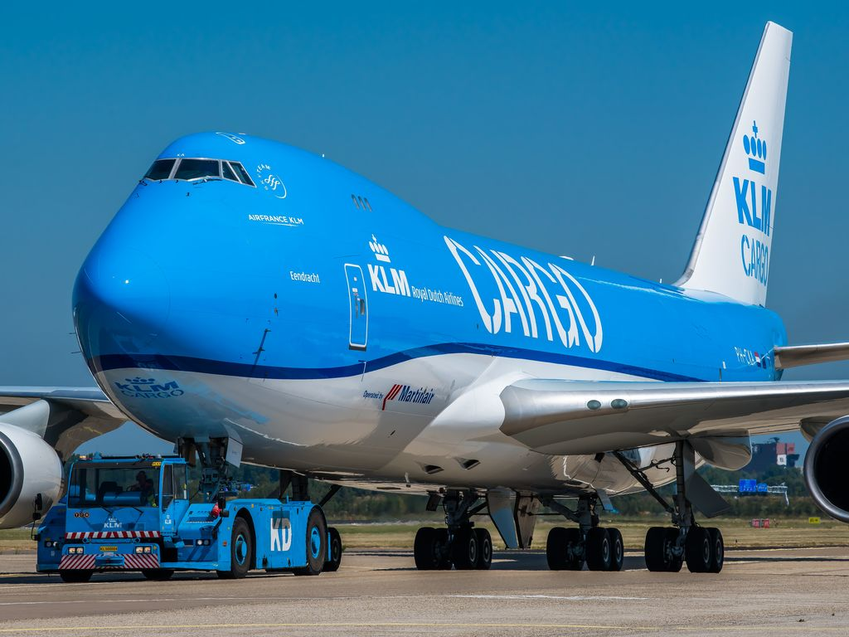

Santiago, 12 de mayo de 2020 – A partir de hoy, y con el fin de garantizar un mayor nivel de seguridad sanitaria, Air France desplegará progresivamente un dispositivo de control de temperatura a la salida de todos sus vuelos. Esta comprobación sistemática se realizará con termómetros infrarrojos sin contacto.
Para viajar será necesario tener una temperatura inferior a 38°C. A los clientes con una temperatura superior se les podrá denegar el embarque, y su reserva será modificada sin penalidad para viajar posteriormente.
Igualmente desde hoy, es mandatorio el uso de mascarillas en el conjunto de los vuelos operados por Air France, en aplicación de la consigna del estado francés que obliga a portar mascarilla en los transportes.
Antes de su viaje, se informará a los clientes de estas nuevas disposiciones a través de todos los canales de comunicación (e-mail, SMS, páginas web).

Estas medidas vienen a complementar el dispositivo puesto en marcha por Air France y sus socios para responder a la crisis sanitaria del COVID-19, cuyas medidas principales son:
- Es obligatorio el porte de mascarillas para todos los miembros de la tripulación y los agentes que estén en contacto con los clientes.
- Se reorganiza el recorrido de los clientes en tierra con aplicación de distanciamiento físico a lo largo del aeropuerto y se instalan, siempre que sea posible, mamparas de protección de Plexiglás en aeropuertos.
- Se aplican medidas de distancia física a bordo siempre que sea posible. En la mayoría de los vuelos, los bajos índices de ocupación permiten actualmente dejar espacio entre los clientes. En los casos en los que no es posible, el uso de las mascarillas por parte del conjunto de los pasajeros y de la tripulación garantiza la protección sanitaria adecuada.
- Se refuerzan los procedimientos diarios de limpieza de los aviones, con la desinfección de todas las superficies en contacto con los clientes tales como apoyabrazos, mesitas plegables y pantallas.
- Se pone en marcha un procedimiento específico de desinfección periódica de los aviones por pulverización de un producto eliminador de virus homologado, cuya eficacia tiene una duración establecida por diez días.
- Se adapta el servicio a bordo para limitar la interacción entre los clientes y los miembros de la tripulación. En los vuelos domésticos e inter-europeos, se han suspendido los servicios de restauración y bebidas. En los vuelos de largo alcance el servicio en cabina se limita y se privilegian los productos envueltos en film o individualmente. Se elimina la venta de artículos libres de impuestos y la distribución de prensa en formato papel a bordo de los aviones. La oferta de prensa y revistas sigue disponible para descargar antes del vuelo de manera gratuita a través de la aplicación Air France Play.
- Los aviones de Air France están equipados con un sistema de reciclaje del aire compuesto por filtros HEPA (High Efficiency Particulate Air, por su sigla en inglés), iguales a los utilizados en los quirófanos. Estos filtros extraen el 99.99% de los virus más pequeños, incluidos aquellos cuyo tamaño no supera los 0,01 micrómetros, lo que garantiza la calidad del aire en la cabina y el cumplimiento de las normas de calidad. Los virus del tipo coronavirus cuyo tamaño varía entre 0,08 y 0,16 micrómetros son filtrados por los filtros HEPA.
Air France recuerda que la salud y la seguridad de sus clientes y de su personal constituyen un imperativo absoluto para la compañía. Todos los equipos de la compañía están plenamente movilizados para asegurar a sus clientes el mejor nivel de seguridad sanitaria y garantizarles en consecuencia un viaje con total confianza.
Fotos de prensa disponibles en: https://corporate.airfrance.com/en/photo-library
Vídeo sobre las medidas de Air France: https://www.youtube.com/watch?v=m7hyObwPtng&feature=youtu.be

Medidas sanitarias de KLM

Por su parte KLM, desde el comienzo del brote ha introducido varias medidas para detección e higiene con miras a proteger tanto a clientes como a su personal, tanto a bordo como en los aeropuertos. Su política se basa en las directrices nacionales (RIVM) e internacionales (OMS, IATA), y cumple con las leyes y regulaciones internacionales. Por ello, a partir del 11 de mayo, y progresivamente con la restauración de su red, KLM hará obligatorio el uso de máscaras a bordo y durante el abordaje. Los pasajeros serán responsables de proporcionar sus propias máscaras y aquellos que no las porten podrán ser rechazados al momento del embarque. En vista de la naturaleza cambiante de las regulaciones y la legislación, hasta nuevo aviso, las mascarillas seguirán siendo obligatorias hasta el 31 de agosto de 2020.
Cabe anotar que KLM prevé retomar gradualmente la red Europea: la meta para mayo es reactivar el 15% de sus vuelos.

Otras medidas son que los momentos de contacto entre la tripulación y los pasajeros durante el vuelo sean mínimos, y que las aeronaves se limpien con mayor frecuencia y minuciosidad. Los aviones modernos están equipados con filtros de aire de partículas de alta eficiencia (HEPA), que proporcionan aire de cabina limpio y de alta calidad, y con un alto grado de circulación. El aire se reemplaza cada tres minutos por el sistema de suministro de aire incorporado en el avión.

En el transcurso de esta semana seguirán publicando más detalles en KLM.cl, que los pasajeros además encontrarán en la información previa al viaje, al hacer el check-in y en las recomendaciones publicadas aquí.

Encuentre ésta y otras informaciones haciendo click aquí.
KLM Cargo traslada nuevos ventiladores
En el ámbito de carga, KLM continúa transportando insumos médicos a Chile para el tratamiento de esta pandemia: en esta oportunidad fueron 87 nuevos ventiladores mecánicos de soporte vital, para un total de 159, que llegaron este sábado en horas de la mañana. “Hemos manifestado nuestro compromiso con el mercado latinoamericano y chileno manteniendo nuestras operaciones de carga sin interrupciones ni cambios.” manifestó Pia Lackman, Gerente General de Air France – KLM Chile.
Es así como los vuelos Full Freighters de Air France-KLM cargo continúan operando 3 veces a la semana en Chile, 5 en Brasil, 1 en Lima, 1 en Buenos Aires, 3 en Colombia y 6 en Ecuador. Además el Grupo ha destinado vuelos de pasajeros en la región para dedicarlos al transporte de carga, lo que ha permitido dar más lugar a la importación y exportación de productos: en los últimos meses ha trasladado hacia Chile insumos médicos, ventiladores, mascarillas, blusas para médicos y test para diagnosticar el COVID-19. Además, apoyando la economía y producción nacional, ha movilizado hacia el extranjero semillas, salmón, frutos y material para la industria.
Acerca del Grupo Air France-KLM
En 2004, las aerolíneas Air France y KLM Royal Dutch Airlines unieron sus actividades para formar lo que es hoy en día uno de los gigantes mundiales en el rubro del transporte aéreo con base en Europa. Air-France KLM representa un Grupo líder en términos de tráfico internacional de pasajeros, además de ofrecer servicios de carga aérea y mantenimiento aeronáutico. Su moderna flota está compuesta por más de 600 aviones operados a través de Air France, KLM, Transavia y Air France HOP!. Los aeropuertos Paris-Charles de Gaulle y Ámsterdam-Schiphol son los centros de operaciones del Grupo, desde donde ofrecen vuelos directos a los 5 continentes. Air France y KLM pertenecen a la alianza SkyTeam compuesta por 19 aerolíneas que dan acceso a más de 1100 destinos en 175 países. Flying Blue, programa de viajero frecuente del Grupo, cuenta con cerca de 16 millones de miembros.

